فصل چهارم

رسانههاي جانبي ذخيره و بازيابي اطلاعات

4-1- هدف از آشنايي با رسانههاي ذخيره و بازيابي اطلاعات
براي استفاده از رايانه و برنامهريزي و مديريت آن، بايد با اجزا و عناصري كه در آن وجود دارد آشنا شويم. در ميان اين اجزا، رسانههاي ذخيره و بازيابي كاربرد مهمي دارند. چرا كه ما اطلاعات و برنامههاي خود را براي نگهداري و يا جابجايي، بر روي اين عناصر قرار ميدهيم. لذا لازم است تا بدانيم كه انواع مختلف اين رسانهها چيست؟ ميزان ظرفيت هر يك چقدر است؟ توانايي هر يك براي نگهداري اطلاعات چگونه است؟ و ... تا به درستي از اين رسانهها استفاده كرده و اطلاعات خود را با اطمينان بهتري نگهداري كنيم. هدف از اين فصل، شناسايي اجزايي است كه براي ذخيره و بازيابي اطلاعات مورد استفاده قرار ميگيرند و نيز آشنايي مختصري با چگونگي عملكرد و بكارگيري آنها.

4-2- انواع رسانههاي ذخيره و بازيابي اطلاعات
براي ذخيره و بازيابي اطلاعات در رايانهها دو نوع از رسانهها قابل استفادهاند:
الف) رسانههاي داخلي (اصلي)، مانند: RAM، Cache، ثباتها
ب) رسانههاي جانبي، مانند: ديسكهاي سخت، ديسكهاي نرم، نوارهاي مغناطيسي
در اين فصل با رسانههاي جانبي ذخيره و بازيابي آشنا ميشويم.

4-3- چرا از رسانههاي ذخيره و بازيابي استفاده ميكنيم ؟
كافي است به اين سؤال پاسخ دهيم كه آيا ما در منزل خود فقط به اندازهاي از مواد غذايي نگهداري ميكنيم كه الساعه مصرف ميكنيم؟ اگر اين گونه باشد، در اين صورت ما براي تهيه هر وعده غذا، بايد تمام مواد مورد احتياج را همان موقع خريداري كنيم! بدين ترتيب تمام وقت ما صرف تهيه مواد مورد نياز همان روز ميشود. اما ما معمولا اين كار را نميكنيم، بلكه موادي را كه ممكن است در آينده مورد استفاده قرار گيرد را تهيه كرده و در يخچال و گنجههاي خانه نگهداري و در مواقع نياز با مراجعه به آنها موارد نياز خود را سريعا بر طرف ميكنيم.

در استفاده از يك رايانه نيز چنين وضعيتي وجود دارد يعني اطلاعات مورد نياز رايانه بايد در آن نگهداري شود، هر چند اين اطلاعات همان لحظه مورد استفاده قرار نگيرند. همان طور كه در خانه براي نگهداري مواد مصرفي نياز به گنجه و يخچال وجود دارد، در رايانه هم براي نگهداري اطلاعات نياز به وسيله اي وجود دارد كه اطلاعات مورد نياز را در آنها دخيره نمود. اين وسيلهها همان رسانههاي جانبي ذخيره و بازيابي اطلاعات هستند.

4-4- انواع اطلاعاتي كه بايد در رسانههاي جانبي ذخيره و بازيابي اطلاعات ذخيره شود
- اطلاعاتي كه نبايد با قطع برق از بين بروند.
همانطوريكه ميدانيم، اطلاعات موجود در حافظه اصلي مانند RAM، با قطع برق از بين ميروند، لذا در مواردي كه اين اطلاعات براي ما مهم است و امكان از بين رفتنشان در اثر قطع شدن برق وجود دارد، آنها را در رسانههاي جانبي ذخيره ميكنيم.
- اطلاعاتي كه فعلا مورد نياز نيستند تا در حافظه اصلي قرار گيرند.
بدليل كمي فضاي حافظههاي اصلي، اطلاعاتي را كه فعلا مورد نياز نيستند را در رسانههاي جانبي ذخيره ميكنيم تا بعد در هنگام نياز از آنها استفاده نماييم.
- اطلاعاتي كه حجم آنها بسيار زياد است و نميتوان آنها را در حافظه اصلي بطور مستقيم نگهداري نمود.
- اطلاعاتي را كه ميخواهيم به دستگاه رايانهاي ديگري منتقل كنيم.
همانطور كه مشاهده ميشود، اين موارد شامل تقريبا همه اطلاعاتي كه ما استفاده ميكنيم، ميشود. در واقع اطلاعات هميشه بر روي رسانههاي جانبي ذخيره و بازيابي اطلاعات قرار دارند و اين رسانهها خانه اصلي آنها است، نه حافظه اصلي رايانه. اطلاعات، تنها در مواقع نياز، به حافظه اصلي براي انجام عمليات منتقل ميشوند.

4-5- انواع رسانههاي جانبي ذخيره و بازيابي اطلاعات
شكل 4-1 شماي عمومي رسانههاي ذخيره و بازيابي يك رايانه را نشان ميدهد. رايجترين و مهمترين اين رسانهها عبارتند از:
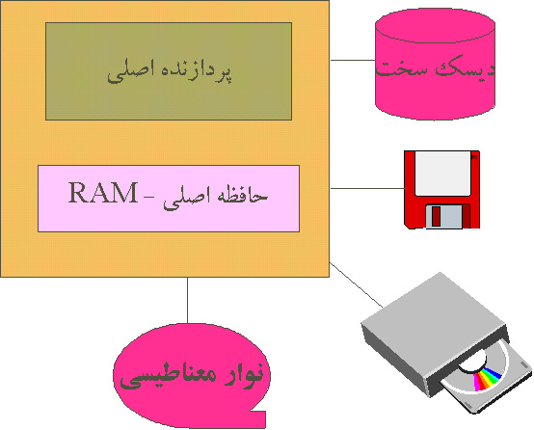
شكل 4-1- شماي عمومي رسانههاي ذخيره و بازيابي يك رايانه
- ديسك سخت
- ديسك نرم
- ديسك نوري
- نوار مغناطيسي
- CD
- DVD

هر يك از اين رسانهها داراي خصوصيات خاصي است كه كاربرد و مزايا و معايب استفاده از آن را مشخص ميكند. براي آشنايي بيشتر با خصوصيات اين رسانهها، با مكانيزم عمل برخي از آنها آشنا ميشويم.

4-6- ديسكهاي نرم
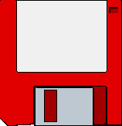
شكل 4-2 يك ديسك نرم را نشان ميدهد. اين ديسكها حاوي يك صفحه مغناطيسي بوده و اطلاعات در اين ديسكها بر روي دو طرف اين صفحه مغناطيسي قرار ميگيرند. اين ديسكها از نوع خواندني- نوشتني هستند. ارزان بودن، در دسترس بودن، حجم فيزيكي كم اين ديسكها و جدا بودن گرداننده Drive و خود ديسكها باعث ميشود كه اين ديسكها به عنوان ابزار مناسبي براي حمل و نقل اطلاعات در آيد.
شكل 4-2- نمائي از يك ديسك نرم

اكثر رايانههاي امروزي داراي يك فلاپي درايو 3.5 اينچي به عنوان يكي از تجهيزات استاندارد خود هستند. چيزهاي ديگري جايگزين فلاپيها شدند ولي هنوز درايوهاي فلاپي اهميت خود را از دست ندادهاند.

4-6-1- خصوصيت ديسكهاي نرم
سرعت ديسكهاي نرم نسبت به اغلب رسانههاي ديگر موجود بسيار كند است.

ظرفيت اين ديسكها نيز نسبت به ساير رسانهها كم است و براي ذخيرهسازي اطلاعات حجيم بايد آنها را بر روي چند ديسك جا داد (شكل 4-3). ظرفيت ديسكهاي موجود 3.5 أينچي معمولا 1.44 مگابايت است.
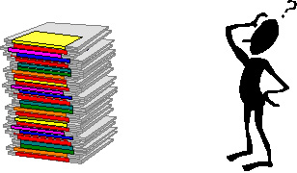
شكل 4-3- براي ذخيرهسازي اطلاعات حجيم در ديسكهاي نرم،
بايد آنها را بر روي چند ديسك جا داد

با توجه به غشاي مغناطيسي روي اين ديسكها و امكان وارد آمدن ضربه و فشار بر آنها، قابليت اطمينان اين ديسكها نسبت به ساير ديسكها كمتر است. بنابراين امكان از دست رفتن اطلاعات موجود بر روي اين ديسكها بسيار زياد است (شكل 4-4) و در مورد اطلاعات مهم، بايد با نگه داشتن كپيهاي متعدد، احتمال از بين رفتن اطلاعات را كم كرد. به همين دليل استفاده از اين ديسكها به عنوان پشتيبانگيري از اطلاعات مناسب نيست، مگر آنكه پشتيبان در چند نسخه گرفته شود.
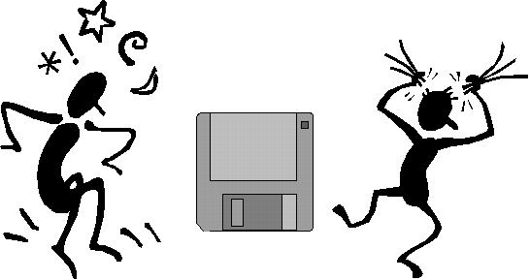
شكل 4-4- با توجه به جنس ديسكهاي نرم، امكان از دست رفتن
اطلاعات در اثر ضربه و فشار وجود دارد

خصوصيات ديگر ديسكهاي نرم عبارتند از:
به سادگي و مكررا قابل نوشتن، خواندن و پاك شدن هستند.
نسبتا ارزان قيمت هستند.
در دسترس هستند و به سادگي در بسياري از فروشگاهها يافت ميشوند.
سبك و قابل حمل هستند.

4-7- ديسكهاي سخت
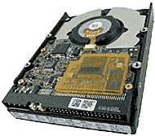
ديسكهاي سخت همانند ديسكهاي نرم، داراي صفحات مغناطيسي براي ذخيرهسازي اطلاعات است شكل 4-5 يك ديسك سخت را نشان ميدهد. هر ديسك سخت مي تواند داراي چند صفحه باشد. شكل 4-6 نماي داخلي از يك ديسك سخت را نشان ميدهد. صفحات ديسك سخت به صورت ثابت در داخل گرداننده قرار داده شدهاند و مانند فلاپي ديسك قابل حمل نيستند. به عبارت ديگر، گرداننده و صفحه ديسك از هم قابل تفكيك نيستند. صفحه ديسك در داخل فضايي از خلاء نسبي قرار دارد و محفظه آن نبايد باز شود.
شكل 4-5- نمائي از يك ديسك سخت

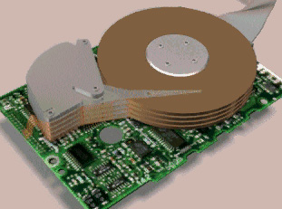
شكل 4-6- نماي داخلي يك ديسك سخت

4-7-1- خصوصيات ديسكهاي سخت
داراي ظرفيت زيادي هستند.
نسبت به ديسكهاي نرم، با توجه به ظرفيت داراي قيمت كمي هستند.
امكان حمل و نقل را ندارند.
سرعت زيادي دارند.
قابليت اطمينان بيشتري نسبت به ديسكهاي نرم دارند.

4-7-2-چگونگي عملكرد و مكانيزم مديريت ديسك
برا ي قرار دادن اطلاعات بر روي ديسكهاي سخت، سطح مغناطيسي ديسك بايد بيتهاي اطلاعاتي را در خود جاي دهد. اين بيتها به شكل مغناطيسي شدن عناصر مشخصي در روي سطح ديسك نمايش داده ميشوند. مشكلي كه در اين ميان وجود دارد آن است كه عناصر مغناطيسي پخش شده روي سطح ديسك، بايد به نوعي دسته بندي شوند تا اطلاعات متوالي بتوانند در محدوده مشخصي از ديسك قرار گيرند.
براي انجام اين كار، از فرمتكردن سطح ديسك استفاده ميشود. فرمت كردن، سطح ديسك را به بخشهاي مشخصي تقسيمبندي ميكند كه هر يك داراي آدرس خاصي است.

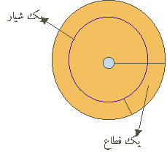
شيارها و قطاعها- پس از فرمتشدن، سطح ديسك به شيارها و قطاعهايي تقسيم ميشود. شيارها، دايرههاي هممركز هستند و قطاعها، پارههاي مجاور يكديگر (شكل 4-7). قطاعها و شيارها برروي ديسك داراي شماره هستند. بدين ترتيب با دانستن شماره شيار و قطاع مورد نظر مي توان به سراغ آن رفت و اطلاعات را نوشت و يا خواند.
شكل 4-7- شيارها و قطاعها در ديسك

4-8- لوحهاي فشرده CD ROM و ديسكهاي ويدئويي ديجيتالي DVD
لوحهاي فشرده، ديسكهائي با ظرفيت بالا هستند كه براي ذخيره و بازيابي اطلاعات حجيم مورد استفاده قرار ميگيرند. سيديها با ظرفيتهاي متفاوتي (مثلا ظرفيت 650 مگابايت) وجود دارند. برخلاف ديسكهاي سخت و فلاپيها كه اطلاعات را به صورت مغناطيسي مينويسند و ميخوانند، ضبط و خواندن دادهها در سيديها، توسط يك پرتو ليزر انجام ميشود. اين پرتوها اثراتي را بر روي سطح ديسك ايجاد ميكنند كه بعدا بوسيله شعاع ليزر ديگري قابل خواندن هستند.
يك لوح فشرده يا ديسك ويدئويي، بايد توسط يك گرداننده (Drive)
خوانده يا نوشته شود. برخي از گردانندهها تنها قدرت خواندن و برخي از آنها هم قدرت نوشتن و هم قدرت خواندن را دارند. يك لوح فشرده، همانند ديسك نرم قابل پاك كردن اطلاعات قبلي و استفاده مجدد نيست. اما ظرفيت، سرعت و قابليت اطمينان آن نسبت به ديسكهاي نرم بسيار بالاتر و قيمت نسبي آن (نسبت به حجم) بسيار پائينتر است.

1- Tracks
2- Sectors

